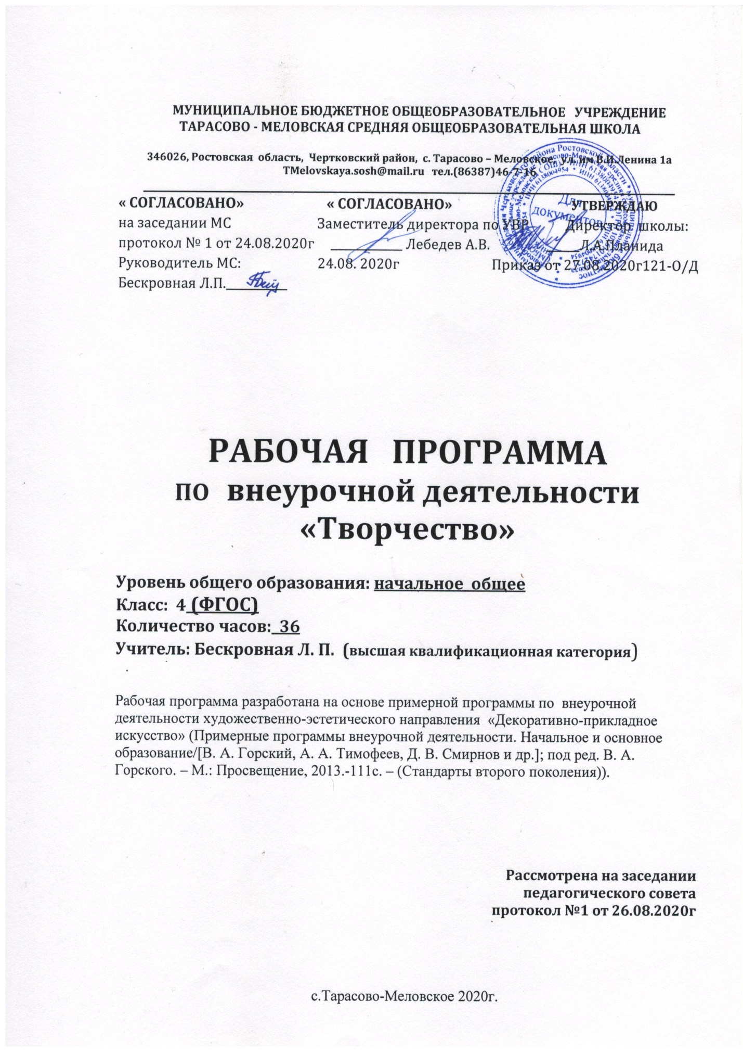
Пояснительная записка
Данная рабочая программа составлена в соответствии:
- с требованиями Федерального государственного образовательного стандарта начального общего образования,
- на основе примерной программы внеурочной деятельности художественно-эстетического направления «Декоративно-прикладное искусство» (Примерные программы внеурочной деятельности. Начальное и основное образование/[В. А. Горский, А. А. Тимофеев, Д. В. Смирнов и др.]; под ред. В. А. Горского. – М.: Просвещение, 2013.-111с. – (Стандарты второго поколения)).
- календарным учебным графиком МБОУ Тарасово – Меловской СОШ на 2020-2021 учебный год (Приказ от 27.08.2020г № 120 ).
- учебным планом МБОУ Тарасово – Меловской СОШ на 2020-2021 учебный год (Приказ от 27.08.2020г №120);

Назначение программы. Содержание программы нацелено на формирование культуры творческой личности, приобщение обучающихся к общечеловеческим ценностям через собственное творчество, формирование активной позиции.
Актуальность программы обусловлена ее практической значимостью: человек рассматривается как создатель духовной культуры и творец рукотворного мира. Возможность проявить себя, раскрыть неповторимые индивидуальные способности, в процессе изготовления красивых вещей, очень важны для воспитания у обучающихся нравственного начала, любви и уважения к творческому труду.

Возрастная группа обучающихся, объем часов. Программа разработана для 4 классов. Занятия проходят во внеурочное время 4 раза в неделю ( 136 часов). Продолжительность занятий 40 минут.

Цель программы - создание условий для творческого и нравственного развития детей, ориентирование детей в предметно – практической деятельности, через освоение ими техник художественных ремесел и включая их в сферу декоративно-прикладного искусства.
Задачи :
Формирование позитивной самооценки, самоуважения.
Формирование коммуникативной компетентности в сотрудничестве:
- умение вести диалог, координировать свои действия с действиями партнеров по совместной деятельности;
- способности доброжелательно и чутко относиться к людям, сопереживать;
- формирование социально адекватных способов поведения.
- Формирование способности к организации деятельности и управлению ею:
- воспитание целеустремленности и настойчивости;
- формирование навыков организации рабочего пространства и рационального использования рабочего времени;
- формирование умения самостоятельно и совместно планировать деятельность и сотрудничество;
- формирование умения самостоятельно и совместно принимать решения.
- Освоение трудовых умений и навыков, овладение материалами и инструментами, осмысление технологии процесса изготовления изделий из различных материалов в проектной деятельности.
- Формирование умения решать творческие задачи.
- Формирование умения работать с информацией (сбор, систематизация, хранение, использование).
Методы работы:
Проблемный (педагог ставит проблему и вместе с детьми ищет пути ее решения);
Частично-поисковый (в форме игры, конкурса);
Исследовательский (расширение и углубление знаний и умений);
Беседы, диалоги;
Эвристический (дети сами формируют проблему и ищут способы ее решения);
Репродуктивный (воспроизводящий);
Иллюстративный (объяснение сопровождается демонстрацией наглядного материала).
Формы проведения занятий:
Коллективное творчество (парное, микрогрупповое, межгрупповое взаимодействие)
Индивидуальная работа;
Экскурсии;
Планируемые результаты освоения
Личностными результатами изучения курса является формирование следующих умений:
- определять и высказывать под руководством педагога самые простые, общие для всех людей, правила поведения при сотрудничестве (этические нормы);
- в предложенных ситуациях общения и сотрудничества педагогом, опираясь на общие для всех простые правила поведения, делать выбор при поддержке других участников группы и педагога, как поступить;
- развивать положительный мотив к деятельности в проблемной ситуации («Хочу разобраться…»; « хочу попробовать свои силы…», «Хочу убедиться, смогу ли разрешить эту ситуацию»)
- формировать положительные изменения в эмоционально-волевой сфере («Испытываю радость, удовольствие от деятельности, мне это интересно, могу усилием воли концентрировать свое внимание…»), переживание учащимися субъективного открытия («Я сам получил этот результат, я сам справился с этой проблемой…»)
Метапредметными результатами изучения курса являются формирование следующих универсальных учебных действий (УУД).
Регулятивные УУД:
- определять и формулировать цель деятельности с помощью учителя;
- проговаривать последовательность действий;
- учиться высказывать свое предположение (версию) на основе работы с иллюстрацией;
- учиться работать по предложенному учителем плану;
- учиться отличать верно выполненное задание от неверного;
- учиться совместно с учителем и другими обучающимися давать эмоциональную оценку деятельности товарищей.
Познавательные УУД:
- ориентироваться в своей системе знаний: отличать новое от уже известного с помощью учителя;
- добывать новые знания: находить ответы на вопросы, используя справочные источники, свой жизненный опыт и информацию, полученную от учителя;
- перерабатывать полученную информацию: делать выводы в результате совместной работы всего класса;
- преобразовывать информацию из одной формы в другую: составлять рассказы и задачи на основе предметных рисунков, схематических рисунков, схем.
Коммуникативные УУД:
- донести свою позицию до других: оформлять свою мысль в устной и письменной речи (на уровне одного предложения или небольшого текста);
- слушать и понимать речь других;
- совместно договариваться о правилах общения и поведения и следовать им;
-учиться выполнять различные роли в группе (лидера, исполнителя, критика).
Предметные результаты.
- Получение первоначальных представлений о значении труда в жизни человека и общества, о видах декоративно – прикладного творчества и важности правильного выбора профессии.
- Приобретение навыков самообслуживания, овладение технологическими приемами ручной обработки материалов, освоение правил техники безопасности.
- Использование приобретенных знаний и умений для творческого решения несложных конструкторских, художественно-конструкторских (дизайнерских), технологических и организационных задач.
Результативность курса. В основу изучения курса положены ценностные ориентиры, достижение которых определяются воспитательными результатами. Воспитательные результаты внеурочной деятельности оцениваются по трем уровням.
Первый уровень результатов – приобретение школьником социальных знаний (об общественных нормах, устройстве общества, о социально одобряемых и неодобряемых формах поведения в обществе и т.п.), первичного понимания социальной реальности и повседневной жизни.
Для достижения данного уровня результатов особое значение имеет взаимодействие ученика со своим учителем как значимым для него носителем положительного социального знания и повседневного опыта.
Второй уровень результатов - получение школьником опыта переживания и позитивного отношения к базовым ценностям общества (человек, семья, Отечество, природа, мир, труд, культура), ценностного отношения к социальной реальности в целом.
Для достижения данного уровня результатов особое значение имеет взаимодействие школьников между собой на уровне класса, школы, то есть в защищенной, дружественной среде. Именно в такой близкой социальной среде ребенок получает первое практическое подтверждение приобретенных социальных знаний, начинает их ценить (или отвергает).
Третий уровень результатов - получение школьником опыта самостоятельного общественного действия. Только в самостоятельном общественном действии, действии в открытом социуме, за пределами дружественной среды школы, для других, зачастую незнакомых людей, которые вовсе не обязательно положительно к нему настроены, юный человек действительно становится (а не просто узнает о том, как стать) социальным деятелем, гражданином, свободным человеком. Именно в опыте самостоятельного общественного действия приобретается то мужество, та готовность к поступку, без которых немыслимо существование гражданина и гражданского общества.

МЕТОДИЧЕСКИЕ РЕКОМЕНДАЦИИ
Учебно-материальная база
Помещение для проведения занятий должно отвечать требованиям санитарии и противопожарной безопасности.
В соответствии с санитарно-гигиеническими требованиями площадь помещения, обеспечивающая нормальные условия работы, должна быть не менее 2,5 м² на человека. Температура воздуха в кабинете должна поддерживаться в пределах от +17 до +20⁰С при влажности 40 – 60%.
Общее освещение кабинета лучше обеспечивать люминесцентными лампами. Они создают освещение, близкое к естественному.
На окнах должны быть занавески для защиты глаз от воздействия прямых солнечных лучей. Занавеси рекомендуются светлые, в тон стен.
Рекомендуется светлая окраска стен. Это благотворно действует на зрительный аппарат и, кроме того, способствует увеличению общей освещенности кабинета.
При размещении рабочих столов необходимо учитывать направление дневного света и вечернего освещения, чтобы рабочие места были освещены с левой стороны и сверху.
Подвесная доска используется для показа наглядных пособий, чертежей. Окна должны быть оборудованы открывающимися форточками для периодического проветривания помещения.
Обеспечение программы:
Необходимые материалы, инструменты и приспособления приобретаются за счет родительских средств.
Материалы:
Бумага цветная, бархатная, писчая, альбомная, картон, салфетки;
Ткани и нитки различные по фактуре, цвету, видам;
Природный материал;
Краски, гуашь;
Клей ПВА
Проволока
Инструменты и приспособления:
Карандаши, фломастеры, линейки, иголки, ножницы, кисточки.
СТРУКТУРА ПРОГРАММЫ
В программу включены следующие разделы:
1.Работа с природными материалами
2.Лепка
3.Бумагопластика
4.Работа с тканью и нитками
5.Выставки, экскурсии
Изучение каждого раздела завершается изготовлением изделия, т.е. теоретические задания и технологические приемы подкрепляются практическим применением к жизни.
Содержание разделов построено по следующему алгоритму:
1.Исторический аспект
2.Связь с современностью
3.Освоение основных технологических приемов, выполнение учебных заданий
4.Выполнение творческих работ (индивидуальных, групповых или коллективных).
Программа ориентирует обучающихся на самостоятельность в поисках композиционных решений, в выборе способов приготовления поделок.

Календарно – тематическое планирование 4 класс
№ п/п | ТЕМА ЗАНЯТИЯ | КОЛ-ВО ЧАСОВ | ДАТА ПРОВЕДЕНИЯ
1 | Вводное занятие | 1 | 1.09
 | Работа с природным материалом 14ч
2-4 | Что такое флористика? Правила сбора, сушки и хранения природного материала. Инструменты для работы. Понятия «композиция», «цвет», «фон» | 3 | 2.09, 3.09, 7.09
5-7 | Создание композиции из листьев | 3 | 8.09, 9.09, 10.09
8-10 | Сюжетная картина по выбору «Осенний лес», «Морское дно» и др. | 3 | 14.09, 15.09, 16.09
11-13 | Изготовление картины «Цветы в вазе» | 3 | 17.09, 21.09,22.09
14-15 | Техника «аппликация из яичной скорлупы» | 2 | 23.09, 24.09
 | Лепка 12ч
16 | Русская народная глиняная игрушка. Особенности игрушек традиционных центров народных промыслов (Филимоново, Дымково, Каргополь). | 1 | 28.09
17-18 | Изготовление игрушек из пластилина | 2 | 29.09 30.09
19-21 | Изготовление игрушек из соленого теста и их роспись | 3 | 1.10 5.10, 6.10
22-23 | Лепка из соленого теста «Заядлый охотник» | 2 | 7.10 8.10
24-25 | Подсвечник (пластинография) | 2 | 12.10, 13.10
26-27 | Лепка из пластелина. Сказочные фигуры | 2 | 14.10, 15.10
 | Бумагопластика 27ч
28 | Правила пользования ножницами. Вырезание геометрических фигур и картинок | 1 | 19.10
29 | Рисование ватой по бархатной бумаге | 1 | 20.10
30 | Игрушка из картона с подвижными деталями. | 1 | 21.10
31 | Моделирование из конусов (кошка) | 1 | 22.10
32 | Аппликация с использованием элементов круга «Рыбки» | 1 | 26.10
33-34 | Понятие «объемная аппликация», технология ее выполнения. Аппликация «Цветы в вазе» | 2 | 27.10 28.10
37 | Моделирование из цветной бумаги. Открытка с сюрпризом. | 1 | 29.10
38-39 | Простое торцевание на бумажной основе. | 2 | 9.11, 10.11
40-42 | Многослойное торцевание (коллективная работа) | 3 | 11.11, 12.11, 16.11
43 | Аппликация из ватных шариков | 1 | 17.11
44-45 | Складывание из бумаги. Кошка. Собака | 2 | 18.11, 19.11
46-48 | Модульное оригами. Объемное изделие из треугольных модулей. | 3 | 23.11, 24.11, 25.11
49-50 | Силуэтное вырезание | 2 | 26.11, 30.11
51-52 | Изготовление открыток в технике «каригами» | 2 | 1.12, 2.12
53-56 | Вырезание объемных фигур в технике «каригами» | 4 | 3.12,7.12,8.12,9.12
57 | Вырезание снежинок | 1 | 10.12
 | Работа с нитками и тканью 10 ч
58 | Аппликация из резаных нитей | 1 | 14.12
59 | Технология изготовления кистей и помпонов из ниток | 1 | 15.12
60-61 | Знакомство с техникой «изонить». Материалы, инструменты, приспособления. Отработка навыков заполнения различных элементов в технике «изонить» на картонной основе. | 2 | 16.12, 17.12
62 | Работа в технике «изонить» | 1 | 21.12
63-64 | Аппликация из нитяных валиков. Бабочка | 2 | 22.12, 23.12
65 | Приклеивание ниток по спирали | 1 | 24.12
66 | Аппликация из ткани, приклеенной на бумагу | 1 | 28.12
67 | Аппликация из сжатой ткани | 1 | 29.12

 | Работа с природным материалом 10ч
68-69 | Правила сбора, сушки и хранения природного материала. Инструменты для работы. Сбор природного материала | 2 | 11.01, 12.01
70 | Плоскостная композиция из растений | 1 | 13.01
71 | Объемная композиция из сухоцветов | 1 | 14.01
72 | Объемные цветы из крылаток клена | 1 | 18.01
73 | Панно из семян и листьев на пластилиновой основе | 1 | 19.01
74-75 | Аппликация из яичной скорлупы | 2 | 20.01, 21.01
76-77 | Аппликация из крашеных опилок | 2 | 25.01, 26.01
 | Лепка 11ч
78 | Рисование пластилином | 1 | 27.01
79 | Рисование пластилином | 1 | 28.01
80 | Выпуклая аппликация из пластилина | 1 | 1.02
81 | Раскатывание пластилина | 1 | 2.02
82 | Резьба по пластилину | 1 | 3.02
83 | Расписной пластилин, полученный разрезанием | 1 | 4.02
84 | Лепка из пластилина на проволочном каркасе | 1 | 8.02
85-86 | Аппликация из соленого теста (авторская работа) | 2 | 9.02, 10.02
87-88 | Лепка из снега | 2 | 11.02, 15.02
 | Бумагопластика 36 ч
89 | Из истории папье-маше. Знакомство с техникой. | 1 | 16.02
90-92 | Поделки в технике «папье-маше» и их роспись. Тарелка. | 3 | 17.02,18.02,22.02
93-96 | Елочные игрушки | 4 | 24.02, 25.02, 1.03,2.03
97-98 | Объемные цветы | 2 | 3.03, 4.03
99-102 | Объемные изделия в технике «многослойное торцевание». Топиары | 4 | 9.03,10.03,11.03,15.03
103-105 | Модульное оригами. Елочка | 3 | 16.03, 17.03, 18.03
106-108 | Модульное оригами. Бабочка | 3 | 29.03, 30.03, 31.03
109-112 | Модульное оригами. Корзина с цветами. | 4 | 1.04, 5.04,6.04, 7.04,8.04
113-115 | Модульное оригами. Мухоморчик. | 3 | 12.04, 13.04, 14.04
116-120 | Вырезание сюжетных картин в технике «киригами» | 5 | 15.04,19.04, 20.04,21.04,22.04
121-122 | Вырезание. «Сказочный домик» | 2 | 26.04, 27.04
123-124 | Вырезание открыток | 2 | 28.04, 29.04
 | Работа с нитками и тканью 12 ч
125 | Помпоны из шерстяных ниток. Пушистая гусеница | 1 | 4.05
126 | Вышивка. Тамбурный шов. Стебельчатый шов. Петельный шов. | 1 | 5.05
127-128 | Вышивание бабочки | 2 | 6.05 11.05
129 | Аппликация на тканевой основе | 1 | 12.05
130 | Вырезание из накрахмаленной ткани, раскрашивание | 1 | 13.05
131-132 | Изонить. | 2 | 17.05, 18.05
133-136 | Шитье мягкой игрушки | 4 | 19.05, 20.05,24.05,25.05
137-138 | Подготовка к выставке. Отчетная выставка-ярмарка работ школьников | 2 | 26.05 27.05

Контроль и оценка планируемых результатов.
Для оценки эффективности занятий можно использовать следующие показатели:
Удовлетворенность учеников, посещающих занятия;
Сформированность деятельности (правильность выполняемых действий; соблюдение правил техники безопасности);
Степень помощи, которую оказывает учитель учащимся при выполнении заданий: чем помощь учителя меньше, тем выше самостоятельность учеников и, следовательно, выше развивающий эффект занятий;
Поведение учащихся на занятиях: живость, активность, заинтересованность школьников обеспечивают положительные результаты занятий;
Результаты выполнения тестовых заданий, при выполнении которых выявляется, справляются ли ученики с этими заданиями самостоятельно.
Способы выявления промежуточных и конечных результатов обучения учащихся:
Тестирование;
Анкетирование;
Демонстрации;
Выставки творческих работ;
Участие в творческих конкурсах разного уровня.
Контроль и оценка результатов учащихся предусматривает выявление индивидуальной динамики качества усвоения программы ребенком и не допускает сравнения его с другими детьми.
Способом организации накопительной системы оценки является портфель достижений обучающегося. Портфель достижений – сборник работ и результатов обучающегося, который демонстрирует его усилия, прогресс и достижения.
ЛИТЕРАТУРА
Примерные программы внеурочной деятельности. Начальное и основное образование/[В. А. Горский, А. А. Тимофеев, Д. В. Смирнов и др.]; под ред. В. А. Горского. – М.: Просвещение, 2013.-111с. – (Стандарты второго поколения).
Паньшина, И. Г. Декоративно – прикладное искусство. Мн., 1975. - 112с., ил.
Перевертень, Г. И. Самоделки из разных материалов: Кн.для учителя нач. классов по внеклассной работе. – М.: Просвещение, 1985. – 112с.
Проснякова Т.Н. Забавные фигурки. Модульное оригами. – М.: АСТ-ПРЕСС КНИГА, 2012.-104 с.:ил. – (Золотая библиотека увлечений)
ЛючияПацци: Лепим из соленого теста. Забавные фигурки и оригинальные композиции. Издательство: Контэнт, 2012 г.
Т. Давыдова Лепим из пластилина и соленого теста. Стрекоза-Пресс 2005г.

